Отчет об исполнении конкурсного задания № 3:
проведение в муниципальном образовании – городской округ город Касимов Рязанской области акции «Вместе с папами», направленной на активизацию роли отцов в воспитании детей

В третье воскресенье июня в России отмечается День отца. В нашей стране папин праздник, в отличие от Дня матери, только получает распространение и традиции пока не закреплены. Но прогресс есть. Например, зарождается традиция устраивать праздники, адресованные отцам. Они проходят на культурных площадках разных городов России.
Вот и в Касимове впервые организовано проведение городской акции «Вместе с папами» в рамках участия в конкурсе городов России «Города для детей.2019», объявленном Фондом поддержки детей, находящихся в трудной жизненной ситуации. Цель акции – не только организовать интересный совместный досуг, сплотить семьи, но и привлечь внимание к роли отца в жизни ребенка, повысить ответственность родителей и активизировать роль отцов в воспитании детей.
14 июня в дошкольных образовательных учреждениях, в лагерях с дневным пребыванием детей на базе школ и учреждений дополнительного образования прошли разно форматные мероприятия, главными участниками которых стали папы и дети.
Так, в детских садах № 3, 10, 18 проведены акции по благоустройству территории. Предварительно воспитатели вместе с малышами подготовили эскизы элементов благоустройства прогулочных площадок, а мастеровые папы своими руками воплотили это в жизнь.
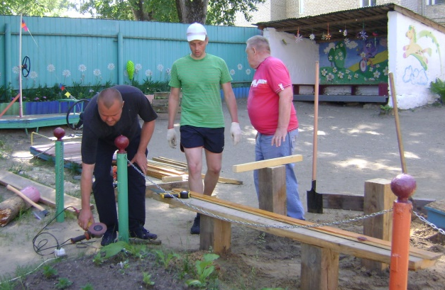
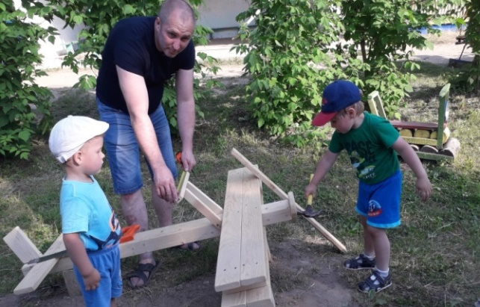

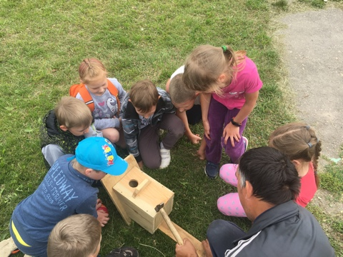
В результате на прогулочных участках появились новые автомобили, кораблики, песочницы, столики. Всё оборудование выкрашено в яркие цвета, прочно закреплено, отшлифовано, сглажены углы для безопасности детей. А на Станции юных натуралистов воспитанники вместе с папами стали участниками акции «Мастерим скворечник», в ходе которого обновлены домики для птиц на территории образовательной зоны «Птицеград».
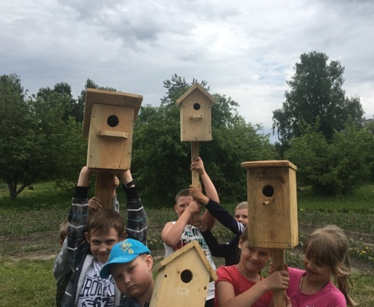

В этот день папы стали примером ведения здорового образа жизни, силы и ловкости, смекалки, проявили командный семейный дух, участвуя вместе с детьми в спортивных соревнованиях и эстафетах, акции «Папина зарядка», квест-играх «В поисках сокровищ», «Мы идем в поход», продемонстрировали настоящие мастер-классы по шахматам, футболу. Такие мероприятия прошли в детских садах № 5,13, 15,16,19, школах № 2 3,7.
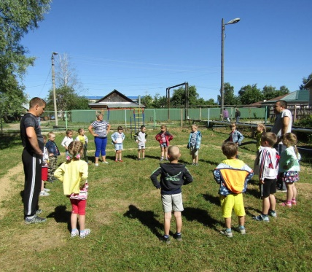
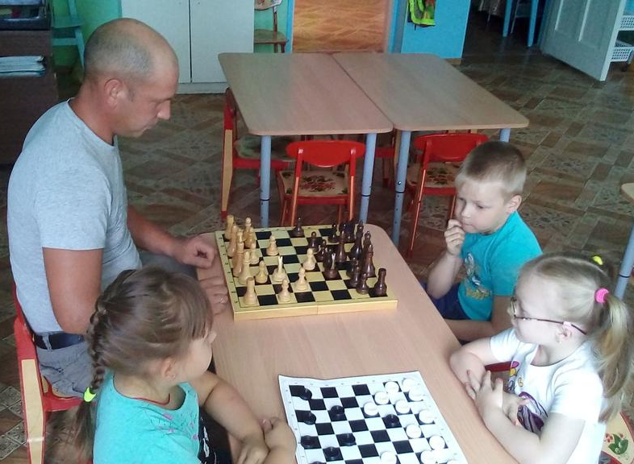
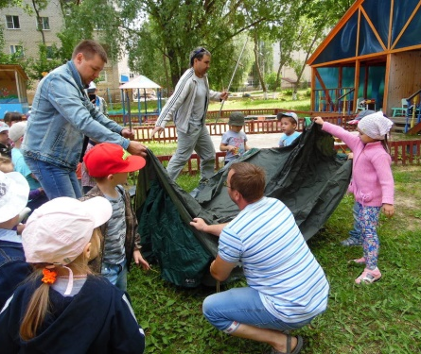

Во время проведения конкурсно-развлекательных программ «Мы с папой друзья», флеш-моба «Папа – зажигай!», интерактивных викторин сюжетных игр, организованных в детских садах № 6,14,17, школах № 1,4,6, участники и зрители убедились насколько наши папы эрудированные, талантливые, инициативные.

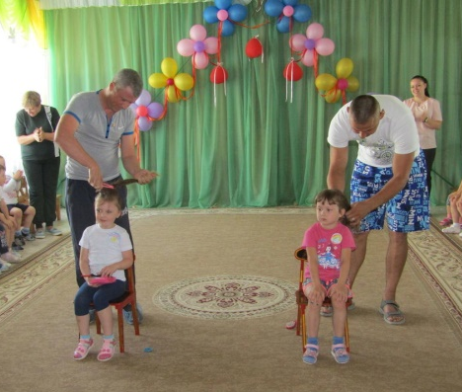
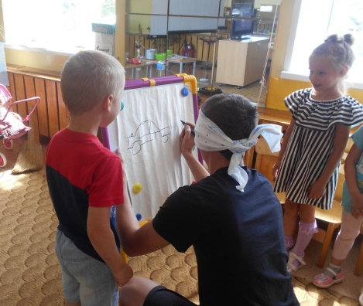
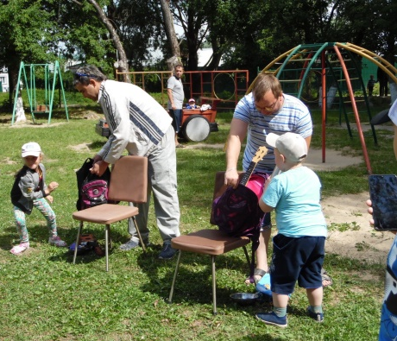

Во всех образовательных учреждениях были организованы тематические книжные и фотовыставки, конкурсы рисунков, открыток с целью популяризации института семьи, лучших семейных традиций.
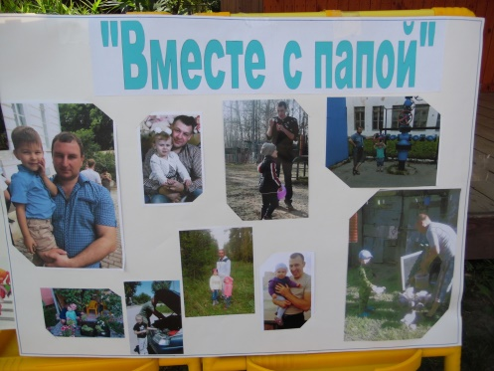
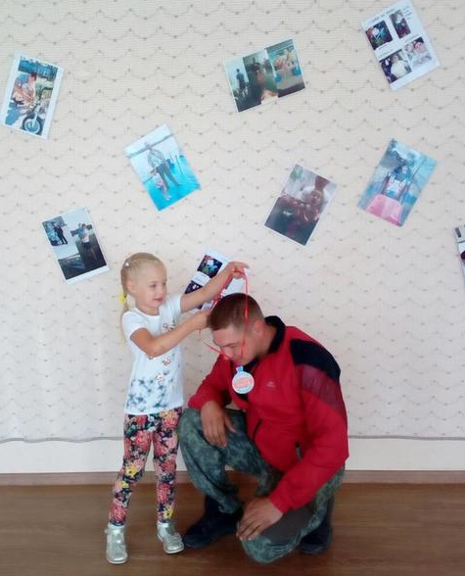
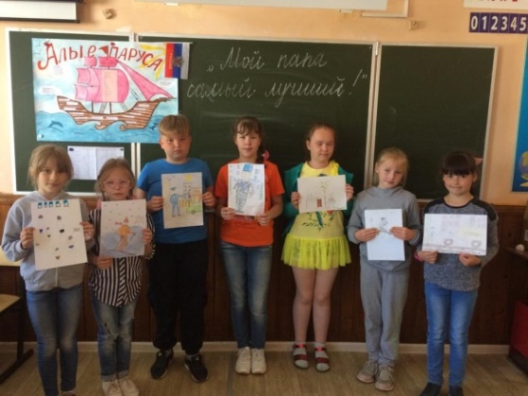

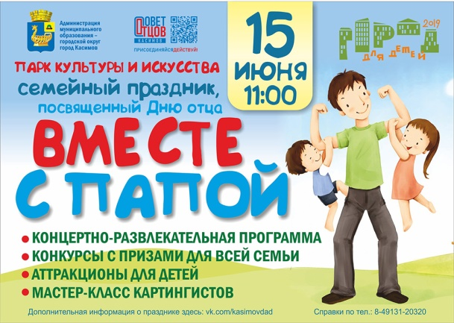
Продолжилась акция 15 июня семейным праздником «Вместе с папой», который прошел в Парке культуры и искусства. В организации мероприятия активное участие приняли городской Совет отцов и Совет женщин г. Касимова.
Торжественную часть праздника открыли глава муниципального образования – городской округ город Касимов, председатель Касимовской городской Думы Галина Ивановна Абрамова, исполняющий обязанности заместителя главы администрации муниципального образования городской округ город Касимов по социальным вопросам Нина Владимировна Никитина и председатель Совета Отцов города Касимова Александр Викторович Благодеров. Они поздравили всех присутствующих с праздником, пожелали им здоровья, молодости и душевного спокойствия, а также выразили благодарность всем отцам, которые посвящают свою жизнь воспитанию детей и являются для них примером.
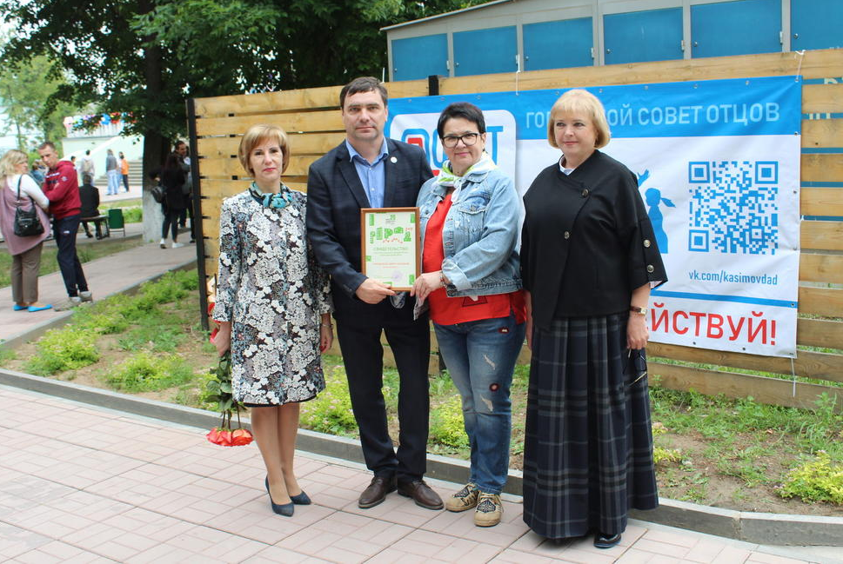
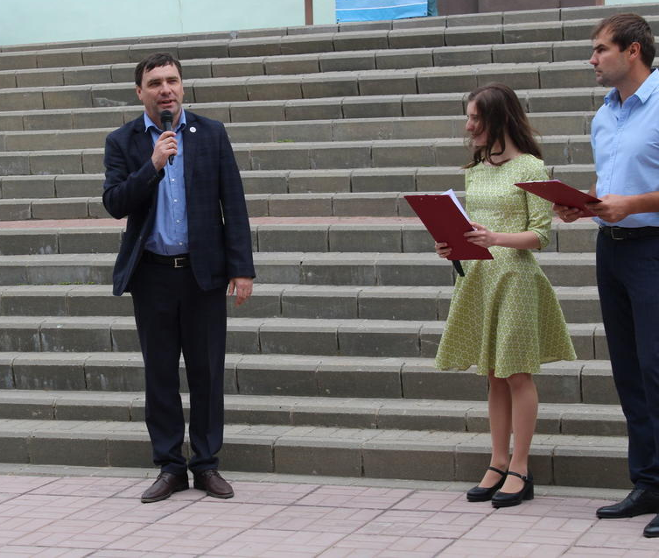

На территории парка работали интерактивные площадки: «Суперпапа», «Картинг», «Мой папа - герой», «С папой в поход», «Папа может – папа сложит», «Вместе с папой сдаем ГТО», «Вместе с папой - мы сила». Каждая площадка была организована совместно с папами – членами городского Совета отцов, которые выступали модераторами. Папы с детьми – участники праздника, соревновались в ловкости, меткости и внимательности, в умении забить гвозди, пришить пуговицу, смастерить поделку из дерева. Также семьи разбирали автоматы, собирались с папой в поход, складывали оригами, участвовали в мастер-классе картингистов. Каждый получил возможность продемонстрировать свои спортивные, интеллектуальные и творческие способности.
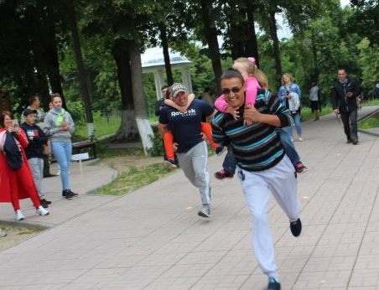
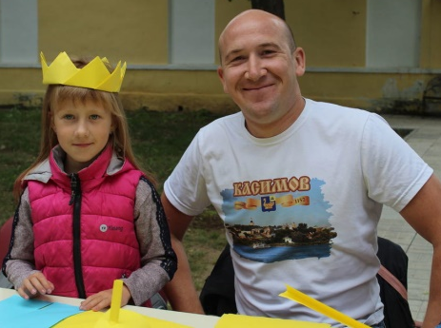
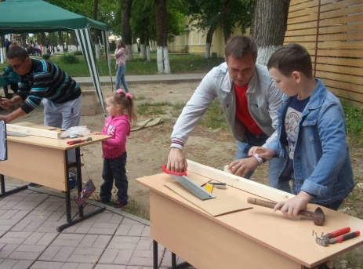

За участие в интерактивных площадках папы с детьми получили памятные значки и магниты, а также лотерейные билеты, розыгрыш которых состоялся в конце праздника. По итогам лотереи выигравшие получили замечательные призы от городского Совета отцов и Совета женщин. В программе праздника выступили ведущие детские творческие коллективы Дома детского творчества и городского Дворца культуры.
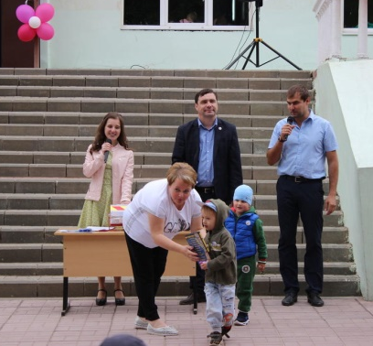
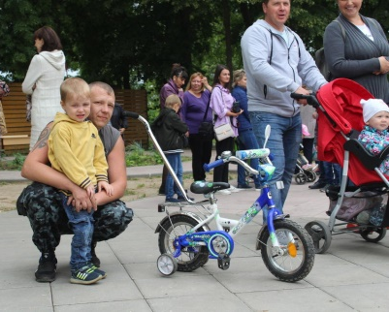

Акция «Вместе с папами» нашла широкий положительный отклик среди жителей и общественности города. В дальнейшем она станет традиционной, приуроченной к Дню отца.

